
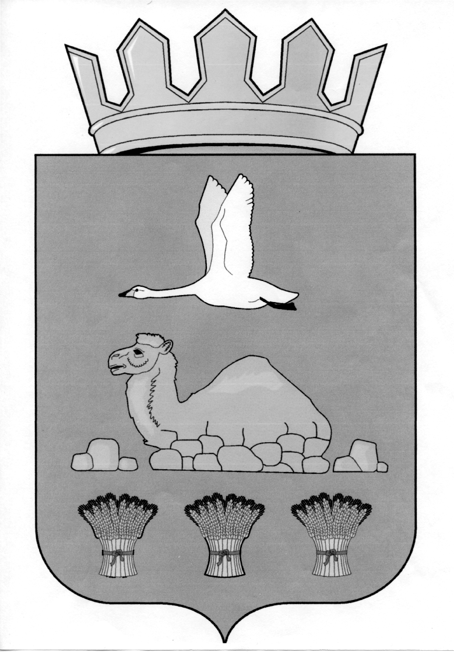

Администрация
Светлинского района
Оренбургской области
Управление образования

ПРИКАЗ

пос.Светлый

Об организации горячего бесплатного питания в общеобразовательных организациях Светлинского района с 09 января 2025 года

В связи с изменением стоимости горячего питания обучающихся 1-4 классов и в целях сохранения и укрепления здоровья школьников, улучшения качества питания обучающихся и воспитанников общеобразовательных организаций
ПРИКАЗЫВАЮ:

Руководителям общеобразовательных организаций:
- Организовать и обеспечить горячим бесплатным питанием обучающихся 1-4 классов общеобразовательных организаций Светлинского района с 09.01.2025 года, из расчета 69 рублей 21 копейка в день на каждого ребенка, в соответствии с санитарно-эпидемиологическими правилами и нормами СанПиН 2.3/2.4.3590-20.
- Организовать и обеспечить двухразовым питанием детей с ОВЗ и инвалидностью из расчета 81 рубль 82 копейки в день на каждого ребенка с 09.01.2025 года.
- Использовать, для обеспечения полноценным питанием обучающихся, единое согласованное примерное 10-ти дневное меню Управления образования администрации Светлинского района.
- Контроль за исполнением приказа оставляю за собой.

Начальник УО А.А.Ляпин
